第4次作业

——161278033 王森浩

**项目名称**：南大教务邮件推送系统

**1、项目概述**：

**1.1、项目背景**

当大学生刚刚入学，处在全新的更加自由的环境下，他们旧的信息获取方式也要进行转变。在进入大学后，相较于高中所需的教务信息以及其他信息来说，大学的信息变得更加多元，发布信息的渠道变得多样，比如从官方接受的信息的内容包含了上课时间地点，考试时间地点，讲座信息，选举信息，公示信息，评奖评优信息，政策调整信息，大型活动信息等等，而传播信息的媒介与原先高中时老师在教室发布不同，也变为了以网站公示为主的方式。因为教务网更新消息没提示，校内IP限制，内容种类繁多，没有精确发放功能等客观缺点，以及学生没有常看教务网习惯，难以筛选等主观因素，漏看、未看主要信息、通知信息未全部覆盖等事情时有发生。所以为了改善这个问题，我决定做一个南大教务信息邮件推送的系统。

**1.2项目意义**

对学生来讲提供了更为即时以及方便的平台来接受教务信息，省去学生查看教务网的时间，提高接受信息的效率。

**1.3项目目标**

建立起一个以邮箱为基础的通知平台

**2、需求分析：**

**2.1项目功能需求**

1.1基本需求分析

基于教务推送的特点，本系统实现的功能有，从教务网爬取通知，对比已有通知，发现新的通知，然后以邮件形式发送到指定邮箱标题与链接。

1.2系统设计方法

（1） 爬虫爬取教务网的通知

（2）将其与数据库中现有通知进行对比

（3）发现不同通知，发送邮件告知

1.3功能性分析

（1）爬取教务网

（2）将数据写入数据库

（3）数据与数据库数据比对

（4）将通知及网址以邮件形式发送

**2.2开发环境、硬件及软件的需求**

开发工具： Anaconda3

编程语言：SQL

python3

软件与硬件需求：

本地客户机：

个人PC

Window XP/7/8/10

**2.3系统的结构化功能建模、分层数据流图**

（1）顶层数据流图

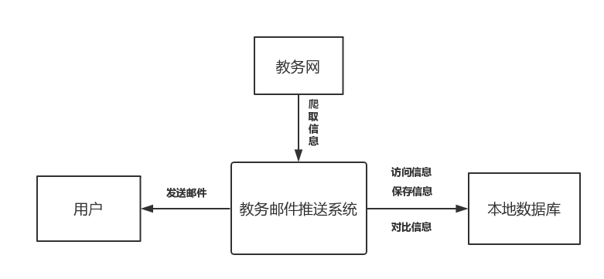

（2）一层数据流图

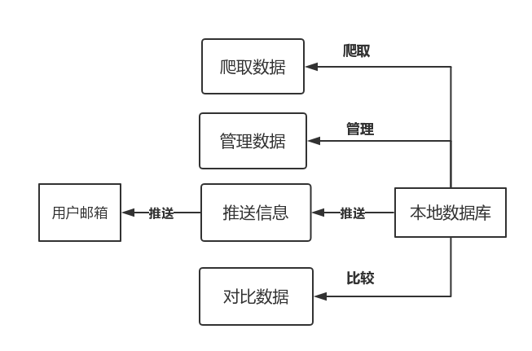

**2.4数据字典**

（1）顶层数据字典

|  |  |  |
| --- | --- | --- |
| 实体名称 | 数据流 | 简述 |
| 用户 | 接收邮件 | 用户通过访问网页绑定自己邮箱，之后可以在邮箱接收通知。 |
| 本地数据库 | 爬取教务信息，对比教务信息，推送教务信息 | 本地数据库，可以做到爬取储存通知，比对通知是否更新等等 |

（2）一层数据字典

|  |  |  |  |
| --- | --- | --- | --- |
| 系统各功能名称 | 对应实体 | 数据流 | 简述 |
| 绑定邮箱 | 用户 | 绑定邮箱 | 在网页上绑定自己邮箱 |
| 爬取数据 | 本地数据库 | 爬取信息 | 在教务网上爬取通知 |
| 管理数据 | 本地数据库 | 管理数据 | 管理已经爬取的通知信息 |
| 对比数据 | 本地数据库 | 对比信息 | 查看新的爬取内容是否与之前爬取内容相同 |
| 推送信息 | 本地数据库 | 推送 | 将更新的通知推送给用户 |

**2.5 E-R图**

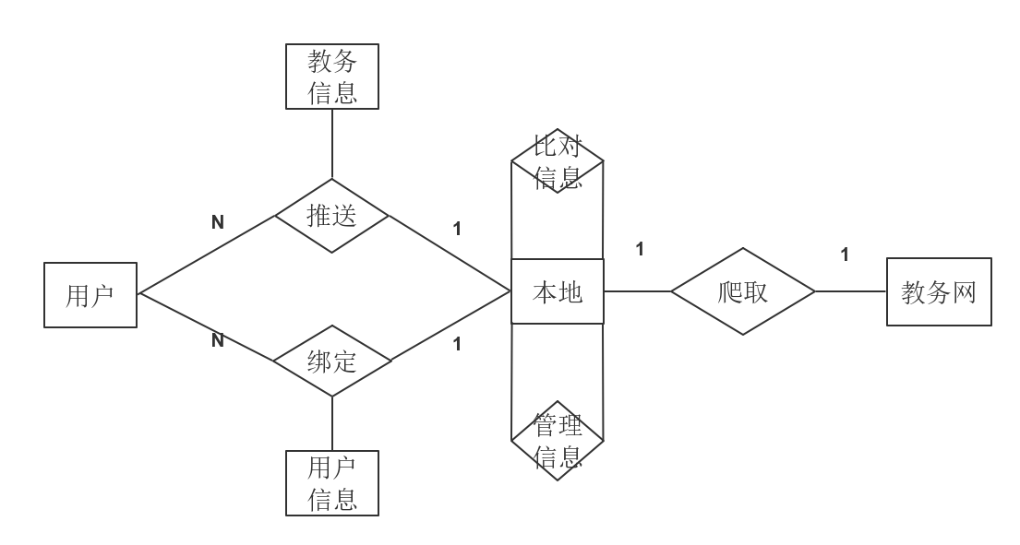

**3、概要设计**

3.1总体设计

（1）总体结构设计

1.1、教务信息爬取

按一定频率从教务网上爬取通知的标题、发布时间、具体链接。

1.2、教务信息处理

将以有数据库中的教务通知与刚刚爬取的教务通知做对比，如果发现了新的通知，则放入数据库。

1.3、教务信息推送

将新放入且未推送的教务信息（时间、标题、链接）以邮件形式发送给用户。

1.4、管理邮箱客户

增加接受邮箱、删改接受邮箱。

（2）运行环境设计

软件与硬件需求：

本地客户机：

个人PC

Window XP/7/8/10

（3）功能模块清单设计

|  |  |  |
| --- | --- | --- |
| 南大教务通知系统 | | |
| 序号 | 功能 | 说明 |
| 1 | 教务信息管理 | 实现教务信息爬取、存储、检验是否更新 |
| 2 | 推送管理 | 实现教务通知的邮件推送、以及对接收邮箱的增添。 |

3.2数据结构设计

（1）数据库表名清单

|  |  |
| --- | --- |
| 名称 | 描述 |
| message | 教务信息表 |
| user | 接收邮箱表 |

|  |  |  |  |  |  |
| --- | --- | --- | --- | --- | --- |
| **message 教务信息表** | | | | | |
| **序号** | **列名** | **数据类型** | **大小** | **是否空** | **描述** |
| 1 | message_title | varchar | 50 | 否 | 每条教务信息的标题 |
| 2 | message_time | date |  | 否 | 描述教务信息发布时间 |
| 3 | message_url | varchar |  | 否 | 教务信息具体内容的链接 |
| 4 | message_flag | int |  | 否 | 用来标识该条教务信息是否已经推送过。 |

|  |  |  |  |  |  |
| --- | --- | --- | --- | --- | --- |
| **user 用户表** | | | | | |
| **序号** | **列名** | **数据类型** | **大小** | **是否空** | **描述** |
| 1 | user_id | vachar |  | 否 | 自增id |
| 2 | user_email | vachar | 50 | 否 | 用来接收教务网通知推送的邮箱 |

（2）数据库表的详细清单

**4、详细设计说明**

4.1模块实现设计

（1）

模块编号：01

模块名称：getmessage

模块功能：获取教务网信息

模块调用方法：

getmessage.title() //得到最近十条教务信息的标题

getmessage.date() //按顺序得到最近十条教务信息的发布时间

getmessage.url() //按顺序得到最近十条教务信息具体通知页面的网址

（2）

模块编号：02

模块名称：tacklemessage

模块功能：处理获取信息

模块调用方法：

tacklemessage.check(list message) //检查最近得到的教务信息是否与之前得到的信息重复，有重复的去掉，无重复的保留。

tacklemessage.save(list message) //将经过check的教务通知保留在数据库之中

tacklemessage.send(list message, list email)//将经过check的教务通知发送给用户的邮箱

（3）

模块编号：03

模块名称：admuser

模块功能：管理邮箱

模块调用方法：

admin.add(string email) //添加新的邮箱

admin.del（string email）//删除邮箱